02-030 МПМ- ЛГТО-2 6х2 моечно-поливочная машина с цистерной емкостью 5 м3 на удлиненном шасси ЗиС-5В с подкатной осью, насос ПНГ-3 1.2 м3/мин, вес без воды 4.69 тн, рабочие: ширина 5-15 м, 15-18 км/час, 73 лс, ЛГТО Ленинград 1948 г.
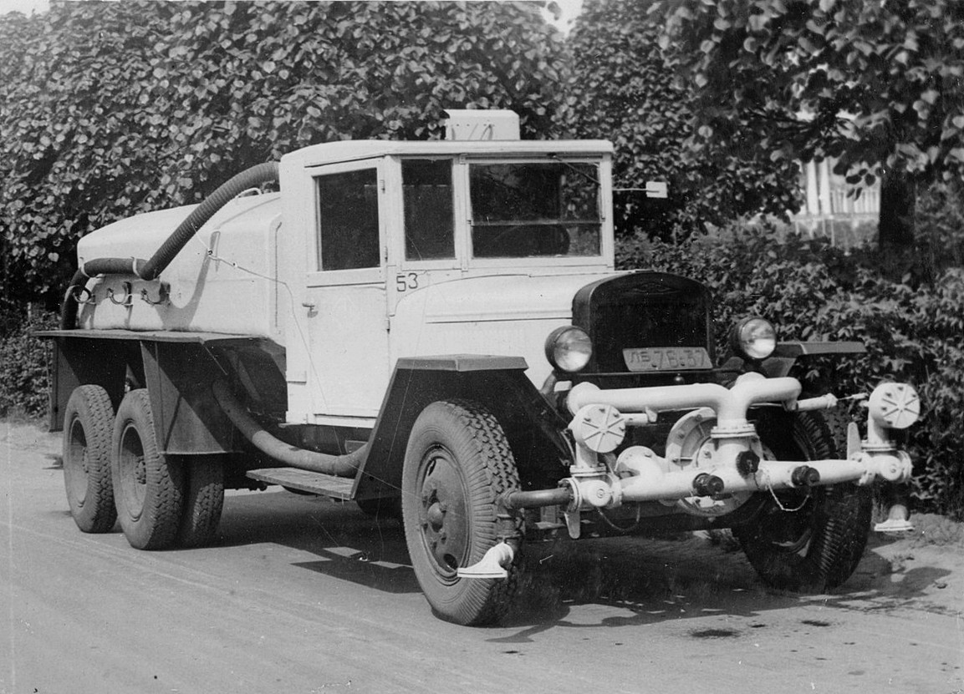

Поливочно-моечные машины ленинградские.
Так как в первое послевоенное время в коммунальное хозяйство поступали только автомашины ЗиС-5, а новые модели грузовиков МАЗ-200 и ЗиС-150 находились на стадии запуска в производство, то для переходного периода в ЛГТО (Ленинградский городской трест очистки) было разработано несколько модификаций моечно-поливочных машин переходного типа.
Поливочно-моечные машины этого типа монтировались на шасси автомобиля ЗиС-5 и имели следующее специальное оборудование: цистерну, центробежный насос, систему трубопроводов и насадок.
Машины выполнены в трех модификациях:
ЛГТО-1 - на стандартном шасси ЗиС-5 емкостью цистерны 3500 л;
ЛГТО-2 - на шасси ЗиС-5 с добавочной несущей осью, с цистерной емкостью 5000 л. Для этой цели, в частности, были пользованы цистерны списанных машин ЯГ-6;
ЛГТО-3 - на стандартном шасси ЗиС-5 с протирочным устройством, установленным позади машины, и цистерной емкостью 3500 л.
Цистерна металлическая, сварная, имеет конструкцию, аналогичную для московских поливочно-моечных машин ПМ-8. Насосы на ленинградских машинах в отличие от московских установлены спереди, перед радиатором автомобиля, и приводятся непосредственно от переднего конца коленчатого вала двигателя. Благодаря этому никаких коробок отбора мощности ставить не нужно и к. п. д. передачи к насосу равен единице. На машинах установлен центробежный одноступенчатый насос ПНГ-3. Насос выполнен из алюминиевого литья, точнее из силумина, и устанавливается на специальном литом кронштейне, также выполненном из легкого сплава и закрепленном на переднем конце рамы машины на месте передней трубчатой траверсы.
Включение насоса осуществляется разъемной кулачковой муфтой. При пуске двигателя рукоятка соединяется с храповиком, укрепленным на валу насоса, и через него соединяется с валом двигателя. Если не работает стартер, то двигатель автомобиля может быть заведен
заводной рукояткой через насос, для чего в нем имеется специальный патрубок, а гайка, закрепляющая рабочее колесо на валу насоса, выполнена в виде храповика.
Машина имеет два щелевых поливочных распылителя и три моечных насадки, из которых две находятся спереди, а одна - сбоку, с правой стороны, за подножкой кабины, а вода к ней подводится гибким шлангом. Когда нет надобности в работе третьей насадки, шланг отъединяется от распределительного трубопровода, а на его место ставится заглушка.
Переключение насоса на поливку или мойку производится двумя трехходовыми кранами. Моечные насадки, расположенные спереди машины, имеют различные центральные углы веера струи, равные 60 и 40°.
Управление подачей воды в систему трубопроводов осуществляется основной дроссельной заслонкой, управляемой при помощи рычага из кабины водителя. В кабине водителя имеются также два рычага для включения и выключения моечных насадок. Для обеспечения работы моечной насадки имеется устройство, автоматически изменяющее величину щели насадки и дроссельной заслонки при изменении угла поворота рычага включения.
Протирочное устройство на машинах ЛГТО-2 состоит из протирочного вала, установленного позади машины под углом 60° к ее продольной оси. Протирочный вал имеет сердечник, отлитый из силумина, на котором по спирали, под углом 60° к продольной оси автомобиля, установлены резиновые пластины, протирающие поверхность уличного покрытия. Вал установлен в свободно качающейся рамке и подвешен на амортизаторах к подъемному механизму. Привод протирочного вала осуществляется от задней оси автомобиля через
коробку отбора мощности, карданную передачу, редуктор и цепь.

Технические характеристики
Модель |  | ЛГТО-1 | ЛГТО-2 | ЛГТО-3
Шасси автомобиля | марка | ЗиС-5 | ЗиС-5 с доб. осью | ЗиС-5
Емкость цистерны | л | 3500 | 5000  • | 3500
Норма розлива воды:
при поливке | л/м2 | 0,20-0,25 | 0,20-0,25 | -
при мойке | л/м2 | 0,7-0.9 | 0.7-0.9 | 1,0-1.2
Средняя производительность машины:
при поливке | м3/час | 38 000 | 43 000 | -
при мойке | м3/час | 17 000 | 19 000 | 18 00О
Ширина розлива при поливке | м | 15-16 | 15-16 | -
Ширина розлива при мойке | м | 5-6 | 5-6 | 5-6
Рабочая передача: |  | III | III | III
рабочая скорость на поливке | км/час | 15-18 | 15-18 | -
рабочая скорость на мойке | км/час | 15-18 | 15-18 | 12-20
Транспортная скорость | км/час | 25 | 20 | 25
Производительность центробежного насоса (марка ПНГ-3) | л/мин | 1000-1200 | 1000-1200 | 1000-1200
Рабочее давление у сопла | атм | 4 | 4 | 4
Габаритные размеры:
длина | мм | 6770 | 7690 | 7380
ширина | мм | 2180 | 2180 | 2500
высота | мм | 2160 | 2160 | 2160
Полный вес оборудования | кг | 916 | 1426 | 1360
Изготовитель | Трест очистки Ленгорисполкома

